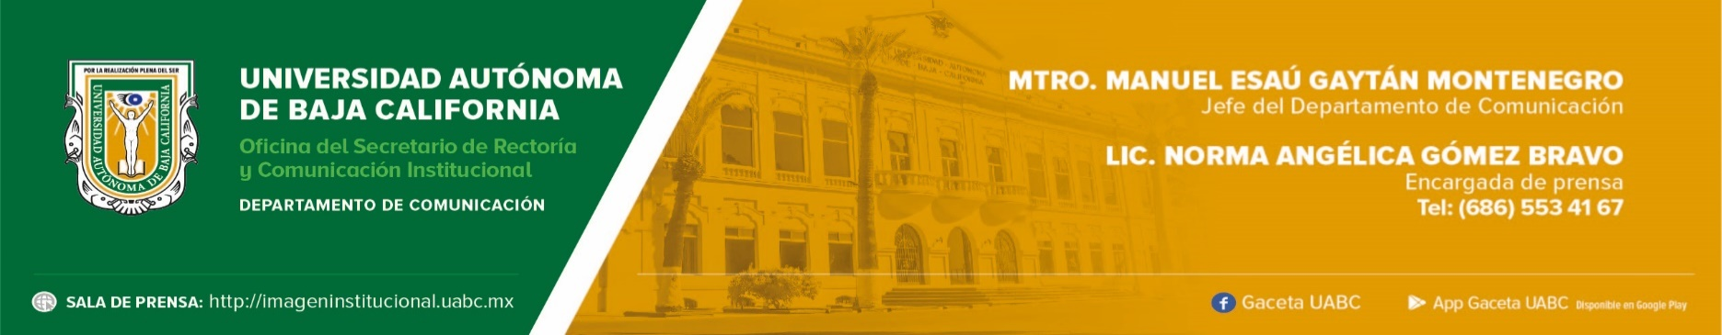
BOLETÍN 004/2024-1

El Centro de Educación Continua de la UABC
cuenta con una amplia oferta educativa

- Cursos, talleres, diplomados para el público en general.

Mexicali, Baja California, viernes 19 de enero de 2024.- La Universidad Autónoma de Baja California (UABC) presentó la oferta educativa del Centro de Educación Continua (CEC), la cual está disponible para la comunidad universitaria, egresados y egresadas, así como para el público en general.

El CEC trabaja coordinadamente con las unidades académicas y dependencias administrativas para ofrecer una formación integral que esté basada en la ciencia, la tecnología, la cultura, el arte y el deporte, que cubra las necesidades requeridas por el desarrollo local, regional, nacional y global.

Actualmente son 373 programas de educación continua que se ofrecen, entre diplomados, asesorías, capacitación especializada, cursos, certificaciones institucionales, seminarios, programas de lenguas extranjeras, talleres y otras actividades en las áreas de ciencias administrativas, agropecuarias, de la educación y humanidades, ingeniería y tecnología, ciencias naturales, de la salud y sociales.

El CEC también presta el servicio de capacitación y actualización profesional a empresas, organizaciones no gubernamentales, así como a diferentes sectores de la sociedad. Además, brinda asesoría al sector productivo y de bienes y servicios asociados al diseño, instrumentación, desarrollo y evaluación de programas de capacitación y actualización.

Junto con lo anterior, ofrece los programas de lenguas extranjeras: alemán, inglés, francés, italiano, japonés y portugués, los cuales cuentan con Reconocimiento de Validez Oficial de Estudios (RVOE) por parte del Sistema Educativo Estatal de Baja California, lo cual brinda la oportunidad de obtener al término de los seis niveles de estos programas, un certificado de estudios con reconocimiento a nivel de capacitación para el trabajo. Otros idiomas que se imparten son el chino mandarín, coreano y ruso; adicionalmente, para las personas extranjeras, el CEC cuenta con el programa de enseñanza del español.

En la presentación ante medios de comunicación se contó con la participación del rector de la UABC, doctor Luis Enrique Palafox Maestre; la coordinadora general de Vinculación y Cooperación Académica, doctora Martha Ofelia Lobo Rodríguez; y el coordinador del CEC, doctor David Toledo Sarracino.

En su intervención, el doctor Palafox Maestre mencionó que desde el marco de la construcción del Plan de Desarrollo Institucional se definió a la educación continua, “en específico el aprendizaje a lo largo de la vida, como una prioridad institucional y aparece declarada de manera explícita como una tercera dimensión que nos apoya a la formación de ciudadanas y ciudadanos comprometidos con su entorno”, al mismo tiempo que sirve como “una herramienta para cerrar las brechas sociales y económicas que aún existen en nuestro país”.

Por su parte, el doctor Toledo Sarracino destacó que el CEC tiene cinco máximas, las cuales son: adaptar los programas de educación continua (PEC) a las demandas cambiantes del mercado laboral; implementar distintas modalidades de PEC y de nuevos aprendizajes; contar con una educación continua con enfoque práctico y aplicado; dar a conocer que la UABC cuenta con la experiencia en todas las áreas del conocimiento; y posicionar al Centro de Educación Continua como la instancia que ofrece programas de aprendizaje a lo largo de toda la vida.

Para conocer la oferta del CEC se puede visitar la página electrónica: https://centrodeeducacioncontinua.uabc.mx/

